

**日　時：2016年9月24日（土）**

**会　場：**

**（住所：　　　　　　　　　　　　　　）**

**競　技：**

**■募集要項**

**■お申込/お問合せ**

**スペシャルオリンピックス日本・**

**TEL：**

**FAX:**

**E-mail：**



**日　時：2016年9月24日（土）**

**会　場：**

**（住所：　　　　　　　　　　　　　　）**

**競　技：**

**■募集要項**

**■お申込/お問合せ**

**スペシャルオリンピックス日本・**

**TEL：**

**FAX:**

**E-mail：**

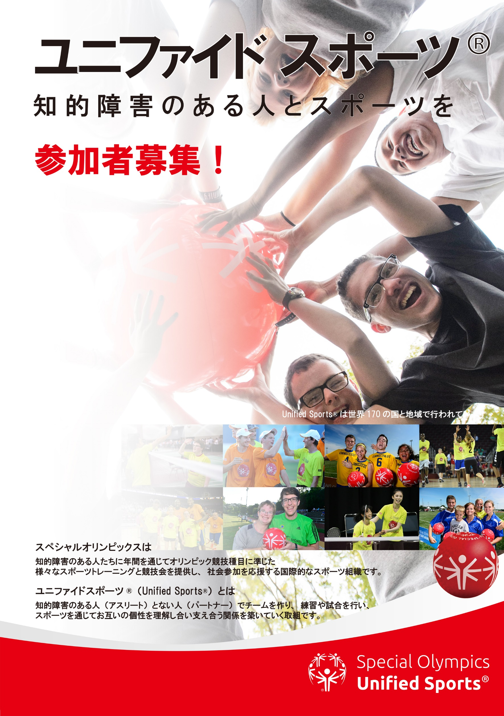

**日　時：2016年9月24日（土）**

**会　場：**

**（住所：　　　　　　　　　　　　　　）**

**競　技：**

**■募集要項**

**■お申込/お問合せ**

**スペシャルオリンピックス日本・**

**TEL：**

**FAX:**

**E-mail：**

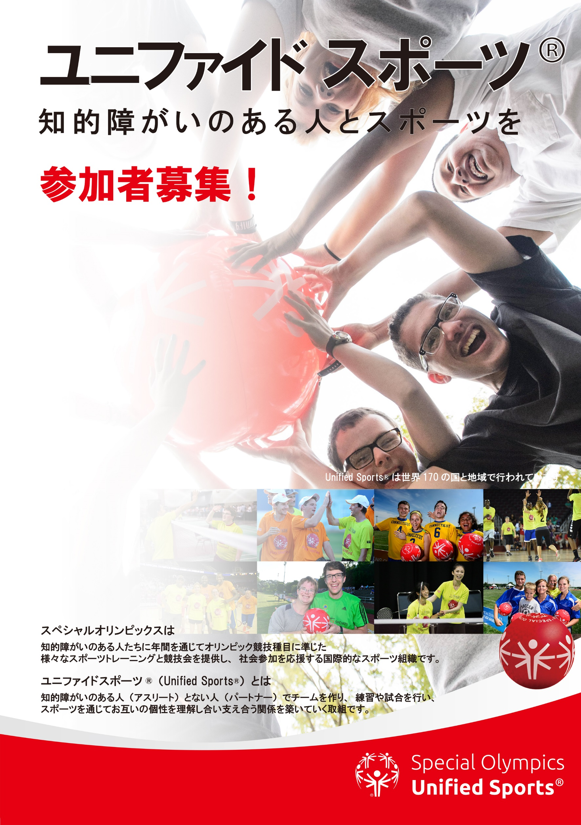

**日　時：2016年9月24日（土）**

**会　場：**

**（住所：　　　　　　　　　　　　　　）**

**競　技：**

**■募集要項**

**■お申込/お問合せ**

**スペシャルオリンピックス日本・**

**TEL：**

**FAX:**

**E-mail：**